**西安电子科技大学**

**考试时间 120 分钟**

**班级： 姓名： 学号： 任课教师：**

**装 订 线 装 订 线 装 订 线**

**试 题**

|  |  |  |  |  |  |
| --- | --- | --- | --- | --- | --- |
| **题号** | **一** | **二** | **三** | **四** | **总分** |
| **分数** |  |  |  |  |  |

**1.考试形式：闭卷☑ 开卷□**

**2.考试日期： 年 月 日(答题内容请写在装订线外)**

**I. 单选题（2 * 10= 20 分）**

**1. 我们不考虑高质量的软件 [ ]**.

**一个。产品质量**

**B. 工艺质量**

**C. 开发团队的素质**

**D. 商业环境背景下的质量**

**2. 以下哪种流程模型涉及风险？ [ ]**

**A. 瀑布模型 B.V型**

**C. 原型模型 D. 螺旋模型**

**3. [ ] 不是风险评估活动**

1. **风险识别 B. 风险分析**
2. **风险优先级（优先级） D. 风险管理规划**

**4. “用户事务操作的响应时间小于 3 秒”是 [ ] 对应的问题。**

**A. 功能要求 B. 质量要求**

**C. 设计约束 D. 过程限制**

**5. UML 表示法 – [ ] 可用于表示 E-R 图。**

**A. 用例图 B. 类图**

**C. 序列图 D. 协作图**

1. **使用独立软件测试团队的原因是 [ ]。**

**答：软件开发人员不需要做任何测试**

**B. 测试人员在测试开始之前不会参与项目**

**C. 陌生人会毫不留情地测试软件（无情地）**

**D. 减少开发人员和测试人员之间的利益冲突**

**7. [ ] 是系统在给定时间点根据规范成功运行的概率（概率）。**

**A. 可靠性 B. 可用性 C. 可扩展性 D. 可维护性**

**8. [ ] 解决系统中大量数据的处理问题。**

**A. 压力测试 B. 体积测试**

**C. 回归检验 D. 质量测试**

**9. 人们在设计信号时通常采用[ ]（信号） 处理和模式识别系统。**

**A. 管道和过滤器 B. 隐式调用**

**C. 储存库 D. P2P**

**10. 如果组件的一个部分的输出是下一个部分的输入，则该组件具有 [ ]。**

**A. 逻辑衔接性 B. 程序上的一致性**

**C. 顺序凝聚力 D. 功能凝聚力**

**二、 题目 （40分）**

1. **简要描述原型模型并比较两种原型设计方法。**
2. **请描述文档在软件开发过程中的功能。请列出必要的文件**
3. **简要描述 UML 用例图并举例说明。**
4. **简要描述发布 -订阅（publish-subscribe） 架构风格，并举例说明。**
5. **软件测试的步骤是什么？这些测试与软件开发的各个阶段有何关系。**

**三、需求建模（20分）**

**学校需要一个计算机采购（采购） 管理系统。它允许管理员（管理员） 注册有关计算机的基本信息，包括其编号、品牌、型号和配置。管理员还可以查询和更新计算机的库存（库存）， 包括当前可用数量和总数量（数量）。对于教师和学生，他们可以向管理员提交计算机购买请求，其中包括请求的数量、用途和预期交付时间。管理员可以查看和批准/拒绝提交的购买请求，如果计算机尚未交付，也可以取消已批准的购买。**

**请根据上述描述完成以下问题。**

1. **请为学校的计算机采购管理系统创建一个用例模型。**

**2. 请列出学校计算机采购管理系统中的主要班级，并创建系统的简要UML班级图（仅包括班级中的重要属性，注意识别班级之间的关系）。**

**四、解决问题（20分）**

**1.这是软件开发项目的活动图。每条边上的数字表示完成此活动所需的天数。**

1

9

2

6

**完成**

1

4

**开始**

7

4

5

2

4

**您需要找出关键路径并计算项目的持续时间。**

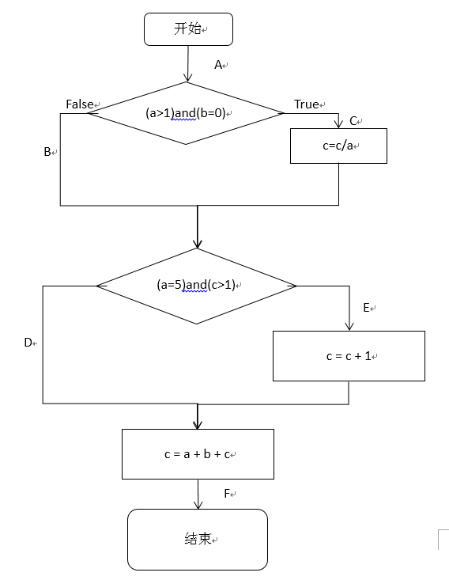**2.下图是一个组件的流程图。找出语句测试和路径测试的所有路径。 （例如 路径 ACEF）**